SPECYFIKACJA
Podane poniżej kolory można zamienić po wcześniejszym uzgodnieniu z zamawiającym.
- Plecak turystyczny Sarong 65 Campus – 21 szt.
Wymiary: 82 x 27 x 25 cm
Pojemność: ok. 65 L
Materiał: endura Ripstop
Waga: 2000 g
Uchwyt do noszenia w dłoni
Regulowane szelki
Szelki z wypełnieniem
Pas piersiowy
Pas biodrowy z regulacją
System wentylacji pleców Air Con
Pokrowiec przeciwdeszczowy
Komin z podwójnym sznurkowanym zamknięciem ze stoperami
Dolne kieszenie boczne
Wewnątrz dwie komory.
Dolna komora oddzielona przegrodą od górnej komory.
Boczne kieszenie
Możliwość dopięcia kieszeni zewnętrznych typu CARGO.
Taśmy kompresyjne na bokach
Mocowanie na kije trekkingowe lub czekany
usztywniony aluminiowy stelaż z możliwością wyciągnięcia na czas prania
system nośny CVS, trzy położenia wysokości pleców
Kaptur z tkaninowym łącznikiem
Dodatki odblaskowe.
Klamry wykonane z tworzywa DURAFLEX.
Kolor: szary, szaro-czerwony, czarno-czerwony

Poglądowy wygląd:
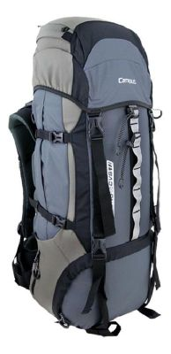
- Plecak szkolny Roamer 25 Campus – 28 szt.
materiał: Endura - Poliester 600D
Wymiary: 43 x 22 x 15 cm (wys. x szer. x gł.)
Pojemność: 15L
Kieszenie zewnętrzne: 1 + 2 + 1 (kieszeń frontowa zamykana na zamek, 2 boczne kieszonki siatkowe, kieszeń na dnie z pokrowcem przeciwdeszczowym)
Wewnętrzna kieszeń typu camelbag
Wyjście H2O na rurkę z wodą
System nośny Air Flow
Profilowane szelki z regulacją długości
Regulowany pas biodrowy
Regulowany pas piersiowy
Pokrowiec przeciwdeszczowy ukryty w kieszeni na dnie
Wygodne uchwyty zamków
Kolor: czerwono-szary; niebiesko-szary
Poglądowy wygląd:
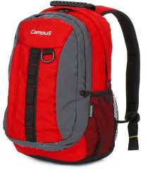
- Campus Fun 300- śpiwór – 20 szt.
kanina zewnętrzna: Poliester 190T
tkanina wewnętrzna: policotton
wypełnienie: hollowfiber-1 (300g/m2)
konstrukcja: dwuwarstwowy
skład chemiczny - włóknina: 100% Poliester
skład chemiczny: 100% Poliester
skład chemiczny - podszewka: 65% Bawełna/35% Poliester
waga: 1
wymiary po spakowaniu: 38 x 23
rozmiar śpiwora: 215 x 80 (L)
min/opti/max: -2/5 do 10/15
Poglądowy wygląd:
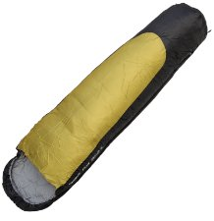

- Licznik rowerowy SIGMA SPORT BL 700 – 24 szt.
Funkcje:
- ustawienie języka (7 opcji)
- intuicyjne ikony
- prędkość aktualna
- prędkość średnia
- dystans wycieczki
- dystans całkowity
- czas jazdy
- zegar
Licznik powinien zawierać elementy umożliwiające zamontowanie go na rowerze.
Poglądowy wygląd:
